План-конспект урока в 8 «а» классе по теме: «Выполнение мережки «раскол»»
Класс: 8 «а»
Раздел: Отделка швейных изделий
Тема: «Выполнение мережки «раскол»»
Тип урока: закрепление знаний, умений, навыков при выполнении практической работы; комбинированный.
Цель урока: изучить и закрепить последовательность выполнения мережки «раскол».
Задачи:
- обучающие: дать учащимся понятие о мережке «раскол», добиваться равномерного набора нитей для связки в пучки;
- развивающие: развивать мышление, умение правильно закрепить нитку;
- воспитательные: воспитывать эстетический вкус, аккуратность;
- коррекционные: коррекция устной связной речи, мыслительных операций; коррекция мелкой моторики рук.
Методы и приемы: наглядный, словесный, практический, методы стимулирования интереса к учению, метод самостоятельной работы.
Формы: коллективная, индивидуальная.
Технологии: игровые, здоровьесберегающие.
Оборудование: компьютер, проектор, экран.
Инструменты и приспособления: игла с большим ушком, ножницы, наперсток.
Дидактический, раздаточный материал: образец мережки «раскол»; образцы готовых изделий-салфеток, украшенных мережкой; «лепестки» с названиями видов мережек, кроссворд «Угадай слово».
Материалы: крой образца, нитки швейные или мулине.
Межпредметные связи: чтение, математика, развитие речи.
Словарь: мережка, ажурная вышивка, мережка «кисточка», мережка «столбик», мережка «раскол», мережка «снопик».
Структура урока
1. Организационный момент.
Цель: настрой на урок (1 слайд – Добрый день!).
Всем добрый день! Встали ребята, поприветствуйте гостей! А теперь улыбнулись друг другу, чтобы у вас было хорошее настроение и тихо садимся. Итак, начинаем наш урок. (Проверка посещаемости и готовности учащихся к уроку).
2. Проверка усвоения учащимися знаний материала прошлого занятия (работа с карточками - лепестками, опрос).
Цель: актуализация знаний, развитие логического мышления, речи, памяти.
Девочки! Какую тему мы начали изучать на прошлых занятиях? (Мережка). А теперь немного вспомним пройденный материал.
Вопросы к учащимся: (2 слайд – Вопросы для повторения)
1. Что такое мережка? (один из видов ажурной вышивки)
2. Перечислить основные виды мережек («кисточка», «столбик», «раскол» и «снопик»)
Из полученных ответов («лепестков» – видов мережек) на доске собирается «цветок – тюльпан».
- Итак, продолжаем повторять пройденную тему. Следующий вопрос:
3. Какие ткани используют для выполнения мережки? (ткани полотняного переплетения: льняные, хлопчатобумажные и шелковые)
4. Какими нитками выполняют мережку? (хлопчатобумажными или шелковыми нитками белого цвета или по цвету ткани)
5. Какие изделия украшают мережкой? (скатерти, салфетки, полотенца, постельное белье, блузки, платья, детскую одежду). (3 слайд – Применение мережки для отделки изделий)(Учащиеся отвечают на вопросы)
А теперь немного отдохнем. Под текстовое сопровождение учащиеся выполняют упражнения. (4 слайд – Физкультминутка)
Цель: Снятие физического и эмоционального напряжения.
Пара ножниц есть у нас,
Пригодятся нам не раз.
Кто из нас такой отважный,
Что разрежет лист бумажный.
(Дети сжимают оба кулачка, вытягивают указательные и средние пальцы, как бы образуя две пары ножниц. Затем начинают резать бумагу).
Молодцы!!! А теперь мы приступим к изучению новой темы.
3. Сообщение темы, цели и задач урока.
Тема сегодняшнего нашего урока: «Выполнение мережки «раскол»» (5 слайд – Выполнение мережки «раскол»)
Запишите ее в рабочие тетради.
Цель урока: изучить и закрепить последовательность выполнения мережки «раскол».
Задачи нашего урока: - дать учащимся понятие о мережке «раскол», добиваться равномерного набора нитей для связки в пучки;
- развивать мышление, умение правильно закрепить нитку;
- воспитывать эстетический вкус, аккуратность;
- коррекция устной связной речи, мыслительных операций; коррекция мелкой моторики рук.
4. Изложение нового материала. На прошлых уроках мы с вами научились выполнять мережки «кисточка» и «столбик». Сегодня мы познакомимся с новым видом (простой) мережки – «раскол» и украсим ею нашу салфетку.
Итак, для выполнения этой мережки выдергивают 5-7 нитей и выполняют сначала мережку «кисточка». (6 и 7 слайды – Выполнение мережки «кисточка» и «раскол»)
Вертикальные нити ткани связывают только с одной стороны мережки, в результате получаются пучки, которые напоминают кисточки.
1. Нитку закрепляют у левого нижнего края разреженной полосы ткани.
2. Иглу опускают на изнанку перед первой вертикальной нитью, слева направо отсчитывают 3-4 нити и выводят иглу на лицевую сторону.
3. Затем обвивают эти нити в направлении справа налево по лицевой стороне ткани и слева направо по изнаночной.
4. Иглу выводят с правой стороны образовавшейся кисточки, на 2-3 нити ниже края мережки.
5. Нитку затягивают, иглу опускают на изнанку между первой кисточкой и следующей вертикальной нитью и выполняют вторую кисточку мережки.
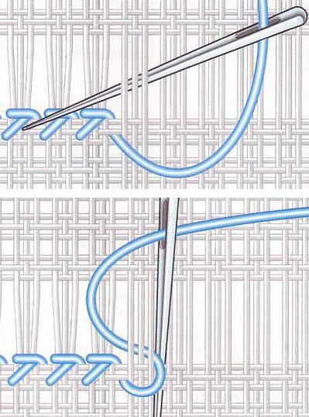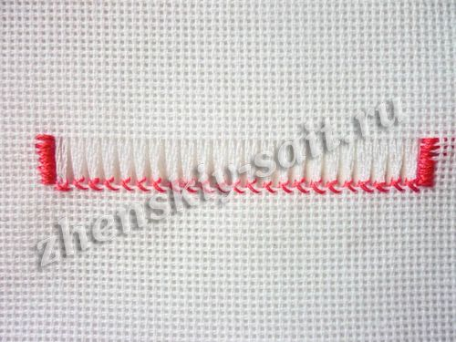
При этом следят за тем, чтобы в каждой кисточке было четное количество нитей. Выполняя мережку с другой стороны, подхватывают половину нитей одной кисточки и половину другой и связывают их вместе, как бы раскалывая столбики пополам. Отсюда и название мережки «раскол».
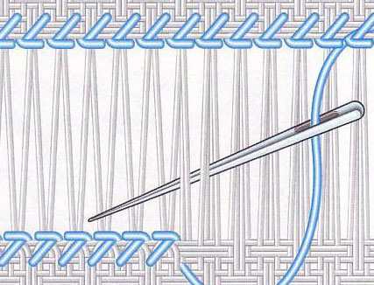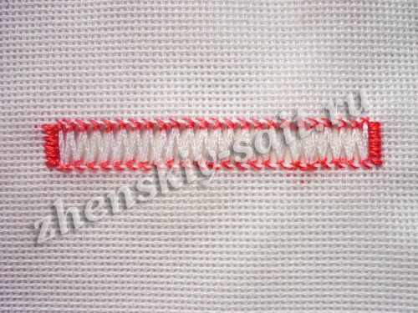
5. Выполнение практической работы.
Цель: формирование и закрепление навыков выполнения мережки «раскол».
Вводный инструктаж. Перед началом работы нужно внимательно ознакомиться с инструкцией и повторить правила техники безопасности. Давайте вместе выясним, какие инструменты, приспособления и материалы понадобятся для работы и какие правила по ТБ необходимо нам соблюдать. Я загадаю вам загадки, а вы отгадываете: (8 слайд – Загадки)
Я одноногая старуха,
Я прыгаю по полотну
И нитку длинную из уха,
как паутину я тяну. (Игла)
(Повторение правил безопасной работы с иглой).
Инструмент бывалый
Не большой, не малый. У него полно забот Он и режет и стрижет. (Ножницы)
(Повторение правил безопасной работы с ножницами).
- После того как мы выяснили, что понадобится для работы, какие действия необходимо выполнить? (Ответы детей.)
- Верно, следует организовать свое рабочее место, убрав все лишнее и расположив нужные предметы рационально. Выполните подготовку рабочего места. (Организация учащимися своих рабочих мест.)
- Вопросы есть по выполнению практической работы? Если вопросов нет, приступаем к выполнению задания, не забываем контролировать свои действия. Работаем, пользуясь инструкционной картой.
Самостоятельная работа учащихся. Учащиеся выполняют практическую работу. Проговаривают свои действия, контролируют выполнение действий и технических условий по инструкции.
Текущий инструктаж. Контролирую организацию рабочего места, правильность выполнения работы, соблюдение техники безопасности. В ходе работы учащимся оказывается помощь, исправляются ошибки.
6. Подведение итогов занятия.
Цель: формирование навыков самоконтроля, взаимоконтроля.
Вопросы к учащимся: (9 слайд – Вопросы для закрепления)
1. Для чего можно использовать выдернутые из ткани нити? (для выполнения вышивки)
2. С какими простыми видами вышивки можно сочетать мережку? (стебельчатыми, тамбурными, крестообразными и петельными ручными стежками)
А теперь перед вами кроссворд. (10 слайд – Кроссворд «Угадай слово») Некоторые виды отделок вошли в наш кроссворд! Какие же они? Давайте с вами разгадаем их.
 |  |  |  |  | М
 |  |  | 1 |  | Е
 |  |  |  | 2 | Р
 |  |  | 3 |  | Е
 | 4 |  |  |  | Ж
5 |  |  |  |  | К
 | 6 |  |  |  | А

1. Относится к отделочным материалам. (Лента)
2. Полоска ткани для отделки собранная в сборку посередине.(Рюши)
3. Относится к отделочным материалам. (Тесьма)
4. Относится к фурнитуре. (Пряжка)
5. Постоянный вид отделки по низу платья, юбки. (Оборка)
6. Раскраивается по кругу. (Волан)
Итак, вы угадали ключевое слово – МЕРЕЖКА. Молодцы!!!
Заключительный инструктаж. По мере завершения работы принимать и оценивать изделия, выполненные учащимися. Проанализировать типичные ошибки учащихся при выполнении работы.
Оценка результатов работы учащихся, выбор лучших работ, разбор допущенных ошибок и анализ причин, вызвавших их.
Объявление оценки по результатам работы. Критерии оценок: без замечаний – «5», одно замечание – «4», два замечания – «3», три или более замечаний – «2».
Задание на дом: повторить материал учебника «Швейное дело» стр. 119 (учащиеся записывают задание в тетрадь).
Приглашаю гостей посмотреть работы детей. (11 слайд – Обращение к гостям!!!)
Сегодня очень мы старались
Салфетки украшали.
Подойдите, оцените!
Полюбуйтесь, посмотрите.
Кого можно, похвалите!
7. Уборка рабочих мест. За 3 мин. до окончания урока объявляю: «Убирайте рабочие места. Соберите инструменты» (учащиеся убирают свои рабочие места).
Урок окончен. Спасибо за внимание. (Контролирую чистоту рабочего места). (12 слайд – Молодцы!!!)

